**体育部微信公众号推送投稿指引流程**

**1. 中大体育微信公众号信息发布流程**

1.1 投稿稿件经指导老师校对同意后，由部门在“秀米”上编辑并发布到指定邮箱。

1.2 社团跟进推送的人员加入“中大体育推送编辑交流群”，将指导老师审核同意的微信截图发到群里后，体育部微信公众号管理员就开始将稿件排上发布日程。体育部完成“三审三校”审核流程后，符合要求的稿件将在“中大体育”微信公众号上予以发布。

**2. 具体要求**

2.1 标题格式

社团文章标题按照“社团名称｜自拟标题”命名，例如“网协｜中山大学 2020 年‘康乐杯’学生体育赛事之网球比赛”。

运动队文章标题按照“运动队名称｜自拟标题”命名，例如“中大女排｜赛事快讯”。

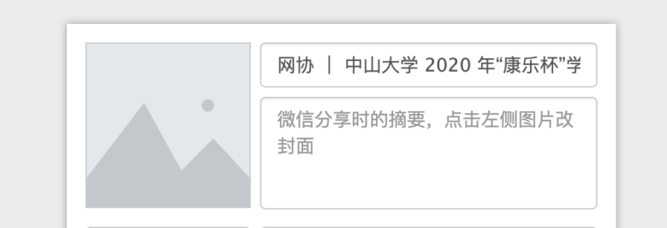

**(a)**

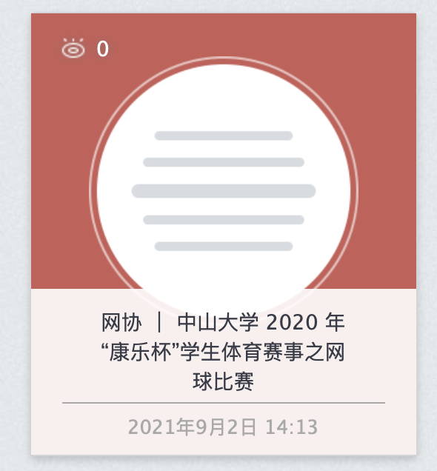

**(b)**

**图**1 **文章标题示例**

2.2 审核信息

文末应注明社团指导老师、文案、图片/视频、编辑信息，体育部“三审三校”后标注“初审、审核、审定发布”信息如以下所示，请使用统一模版。

编辑：作者名

初审：郭忠明

审核：仇亚宾

审定发布：凌春贤

2.3 图文格式

（1）字体

字体：默认字体。

字体大小：正文14号，标题16号。

正文文字颜色：默认黑色。

（2）图片说明：

字体12号，颜色灰色rgb（160，160，160），图片下方，居中。

（3）字数

正文字数不超过800字。

（4）排版风格

简洁，避免使用大量秀米的卡片模板（无法审核修改）、图文模板。可参考“中山大学”微信公众号和“中大体育”往期推送。主题颜色不超过2种。

统一避免使用短句诗歌的形式

（5） 微信公众平台发布的为新闻稿件，请注意词句，不要有太多的“豪言壮语”，和过于感情化的描述。

2.4 附加部分

附加部分是为体育部编辑提供的信息，不作为文章内容发出。包括：

（1）封面图片（必须）

按照微信公众平台要求，图文封面比例为2.35:1，图文封面比例为1:1。请准备两种比例的封面，方便在头条文章或非头条文章时选用合适的封面。

（2）原文链接

如需要跳转“阅读原文”，请将原文连接附上。

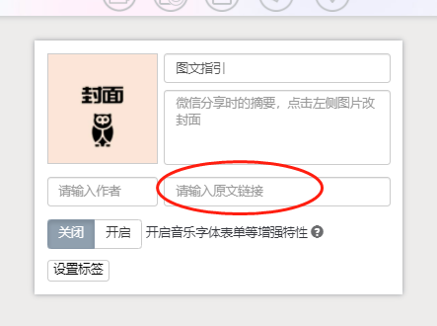

**图3 原文链接示例**

（3）微信分享时的摘要。

（4）其他认为需要备注的内容。

在秀米编辑时，将附加部分放在文章最末（即审核信息后）。

注，以审核信息作为文章结束的标志。文章发布时会删除审核信息后的所有内容。

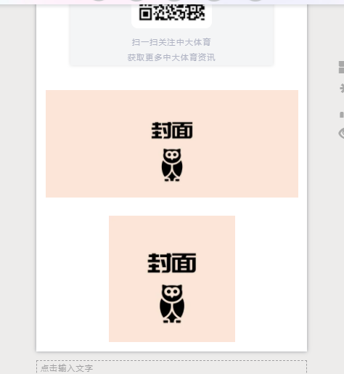

**图4 封面位置示例**

**3. 将推送发送到体育部的秀米邮箱**

sysutiyubu2021@163. com

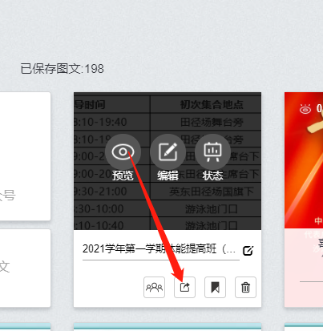

**(a)**

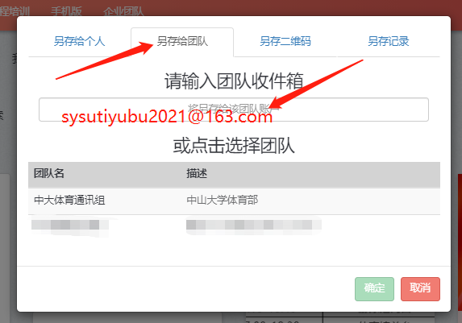

**(b)**

**图4 发送至团队邮箱示例**

**4. 注明发布推送的时间**

根据学校“三审三校”的信息发布要求，投稿人需预留2-3个工作日作为审核、校对时间。

对于材料缺较多、信息不全、不按照如上要求编辑的稿件需预留5个以上工作日，请社团在预计发布的时间点提前发到指定邮箱进行审核、校对。

（疫情原因导致的不能发布，发布时间由疫情形势决定）

**5.信息发布沟通交流**

请社团的图文负责人发邮件至sysutiyubu2021@163. com，体育部负责人会提供微信群二维码，社团图文负责人扫码进群，方便稿件发布前的沟通、交流。进群后请修改备注为“运动队名称/社团名称 姓名”，例：“羽毛球校队 张某某”“中珠足协 李某”。

**6.指导老师审核意见截图**

（1）比赛通知类

需要指导老师审核意见截图与信息系统的活动申请平台的通过截图。要求如下

指导老师意见截图：指导老师名字、审核意见、对应的图文、审核意见

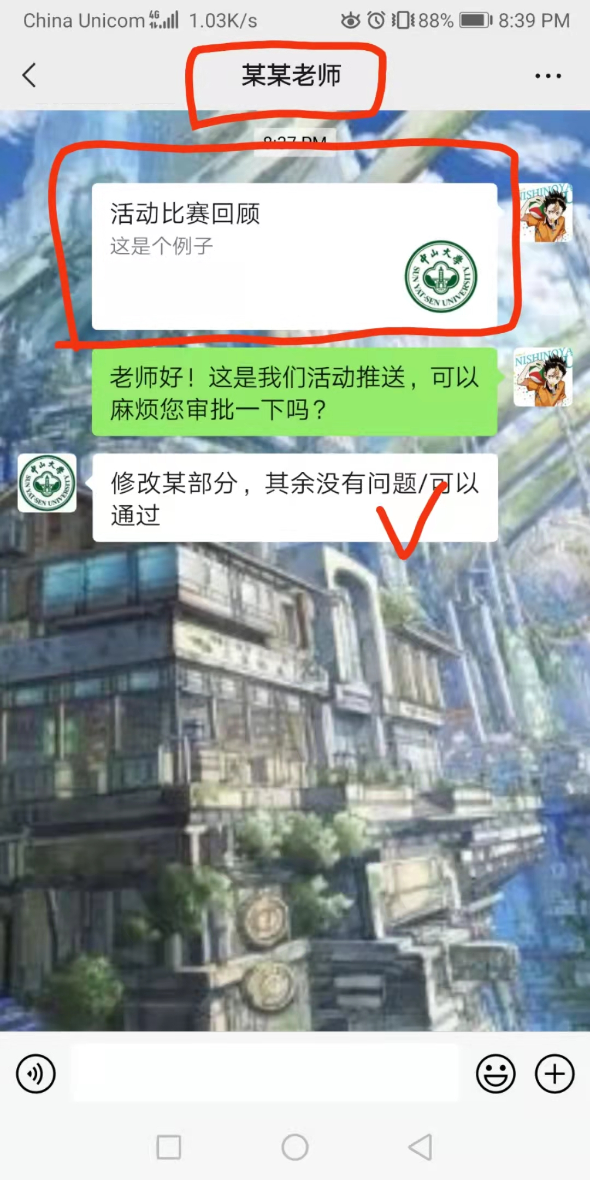

**图6 指导老师审核意见截图示例**

活动申请平台的通过截图：需标注出来

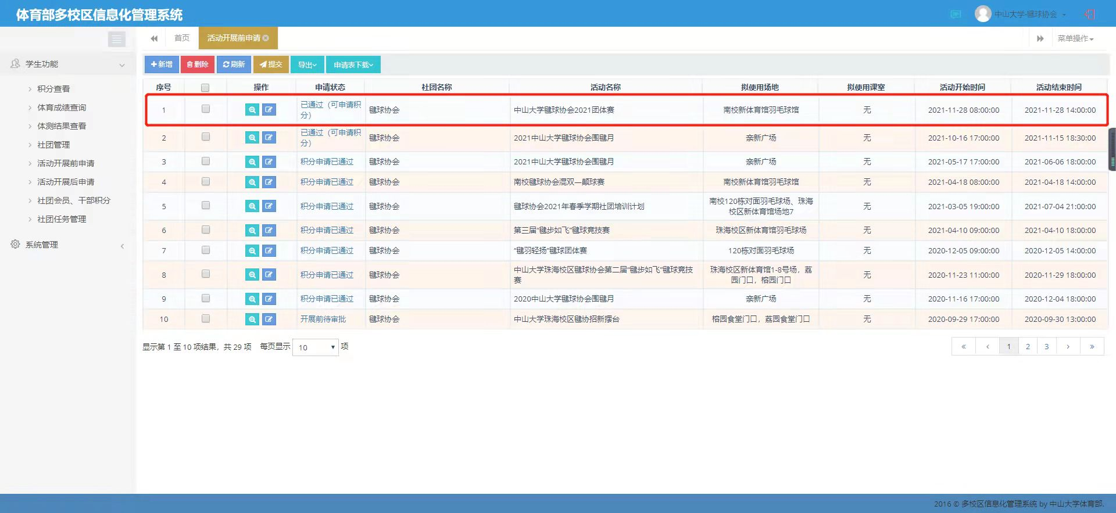

**图7 活动申请平台截图示例**

（2）非比赛通知类

仅需要审核老师意见截图。如活动回顾、赛程预告、比赛结果等。

**7.图文修改**

拟投稿的新闻要反复审核、校对后，发到后台。原则上不接受修改，如特殊情况，需重复发送图文到邮箱，请在群里说明最新一版与前一版的修改地方。发送要修改部分的截图，并标注，且得到管理员的确切答复后方可。

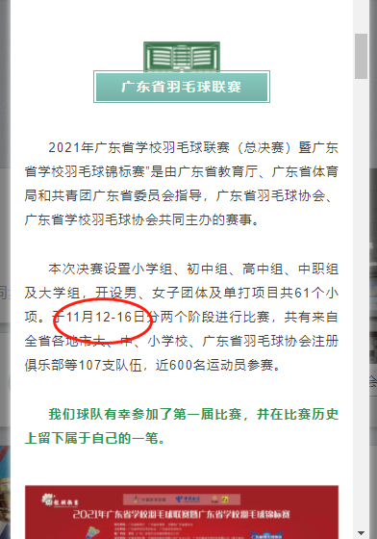

**图8 图文修改示例**

特别注意：稿件发布前可以进行修改，稿件发布后原则上不进行删除重发的操作。稿件发布后，题目和图片系统上规定是不能够调整的，仅可做20字的文字调整。所以请务必检查好稿件后再提交到后台。